实验要求
- 实验内容：（《自动控制实验指导》第三章基础实验）
实验一线性系统时域特性分析
实验二线性系统稳定性分析
2. 预习报告要求
1）实验一：写出6组参数传递函数，算出性能指标的理论值（Δ2与Δ5两种）。写出二阶系统特征参量对系统特性与性能指标的影响。
2）实验二：利用劳斯判据算出：
T不变时，系统的开环放大系数K的稳定范围。
K不变时，时间常数T的稳定范围。
分析K与T对系统稳定性的影响。
分别将两组阻容值代入典型三阶系统，分别写出K变化时、T变化时系统稳定、临界稳定、不稳定三种情况下的传递函数。
3. 硬件知识准备
1）单运放741的引脚与接线方法。（不考虑调零电路）
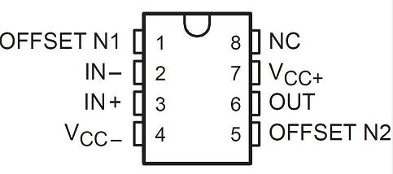
2）色环电阻的识别方法，电阻、电容各自的串并连。
五色环电阻的识别：第一色环是百位数，第二色环是十位数，第三色环是个位数，第四色环是应乘颜色次幂，第五色环是误差率。（5色环电阻阻值在线计算器）
主要电阻：10KΩ 棕黑黑红棕 100 KΩ 棕黑黑橙棕
20 KΩ 红黑黑红棕 200KΩ 红黑黑橙棕
51 KΩ 绿棕黑红棕 510 KΩ 绿棕黑橙棕
独石电容：105 （1μF），无极性
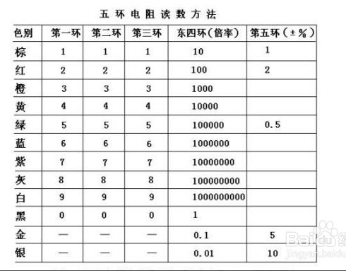
- 模拟量输入接口AI0-AI7、模拟量输出接口AO0-AO1
4. 实验注意事项：
1）按时进入实验室，必须遵守实验室各项规定。
2）两人一组，必须带预习报告做实验。
3）每组备有一个万用表，及若干电阻、电容、导线。运放插在面包板上。
4）面包板上搭建二阶、三阶模拟系统，接线要注意层次分明，便于查错。
5）严格禁止使用优盘（一经发现一律收缴）。实验数据和图可利用邮箱等保存。
6）实验结果须指导老师检查无误，方可拆除电路。
7）实验结束整理好电阻、电容、导线，关机后方可离开实验室。
5. 报告要求：
纸质实验报告每人一份，实验结束后第3天，学委将实验报告收齐统一交到西一楼A313。
6. 实验地点: 西一楼A304
7. 指导老师：景洲 A313(办) 13720424008

2019年10月18日

